
Año XXII N º156

Jueves, 31 de Marzo de 2022 – Hora: 20,15 H
Casa de Cultura “Severo Ochoa” – NOREÑA
Conferencia:
¿Quo vadis Asturias?

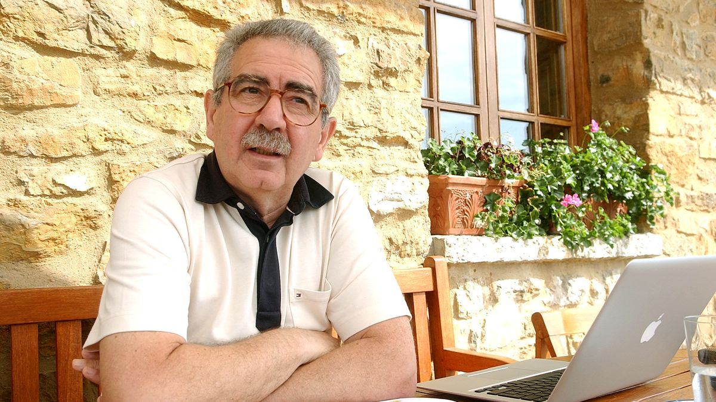
Conferenciante:

Jesús Arango Fernández

Profesor de Economía aplicada en U. Oviedo.- Ex Consejero de Agricultura del P. de Asturias
Su intensa labor profesional ha llevado a Jesús Arango a ser un gran conocedor de la realidad social y económica de nuestra Comunidad Autónoma. Aunque su diagnóstico de la actualidad puede resultar desalentador, trata de encontrar caminos que puedan revertir la situación.

Si te duele Asturias escúchale.

Es obligatorio el uso de mascarilla.

Colaboran:



